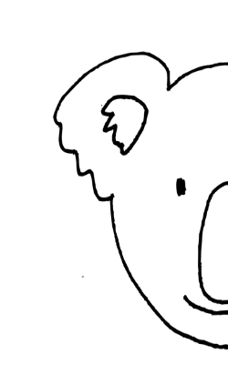  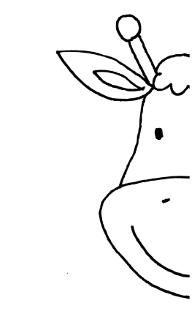  Liebe/r ………………………………………………………………….  Ich möchte mit Dir zusammen  Meinen 8 Geburtstag feiern!  Am…………………………………….. Von……………… bis……………… Uhr  Wo? …………………………………………………………………………..  Bitte gib mir Bescheid, ob Du kommst. Ich freue mich sehr auf Dich!  Telefon……………………………….. Email………………………………………..  Dein/e …………………………………….. | 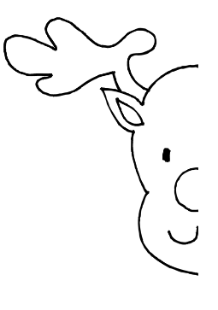  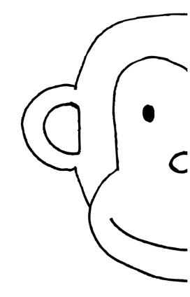

Liebe/r ………………………………………………………………….

Ich möchte mit Dir zusammen
Meinen 8 Geburtstag feiern !

Am…………………………………….. Von……………… bis……………… Uhr

Wo? …………………………………………………………………………..

Bitte gib mir Bescheid, ob Du kommst. Ich freue mich sehr auf Dich!

Telefon……………………………….. Email………………………………………..

Dein/e ……………………………………..

